*Seminar I*

**PERANCANGAN APLIKASI SISTEM UJIAN *ONLINE* *COMPUTER BASED TEST (CBT)* BERBASIS *WEB* PADA PROGRAM STUDI SISTEM INFORMASI UNIVERSITAS HASANUDDIN**



**Oleh :**

**MUH. SARWAN NUR AKBAR**

**H 131 14 305**

**Pembimbing Utama : Dr. Hendra, S.Si, M.Komp.**

**Pembimbing Pertama : Supri Bin Hj Amir, S.Si., M.Eng**

**Penguji : 1. Dr. Eng. Armin Lawi., S.Si., M.Eng**

**2. Edy Saputra Rusdi, S.Si., M.Si**

**PROGRAM STUDI SISTEM INFORMASI**

**DEPARTEMEN MATEMATIKA**

**FAKULTAS MATEMATIKA DAN ILMU PENGETAHUAN ALAM**

**UNIVERSITAS HASANUDDIN**

**MAKASSAR**

**2021**

# DAFTAR ISI

[DAFTAR ISI ii](#_Toc62746207)

[DAFTAR GAMBAR iv](#_Toc62746208)

[BAB I PENDAHULUAN 1](#_Toc62746209)

[1.1 Latar Belakang 1](#_Toc62746210)

[1.2 Rumusan Masalah 3](#_Toc62746211)

[1.3 Tujuan Penelitian 3](#_Toc62746212)

[1.4 Maanfaat Penelitian 4](#_Toc62746213)

[1.5 Batasan Masalah 4](#_Toc62746214)

[BAB II TINJAUAN PUSTAKA 6](#_Toc62746215)

[2.1 Landasan Teori 6](#_Toc62746216)

[2.1.1 Perancangan Sistem 6](#_Toc62746217)

[2.2.2 Sistem Informasi 6](#_Toc62746218)

[2.1.3 Aplikasi 6](#_Toc62746219)

[2.1.4 *Computer* *Based* *Test* (CBT) 7](#_Toc62746220)

[2.1.5 *Website* 7](#_Toc62746221)

[2.1.6 Basis Data 8](#_Toc62746222)

[2.1.7 PHP (Hypertext Preprocessor) 10](#_Toc62746223)

[2.1.8 Framework 10](#_Toc62746224)

[2.1.9 Codeigniter 11](#_Toc62746225)

[2.1.10 Unified Modeling Languange (UML) 11](#_Toc62746226)

[2.1.11 XAMPP 15](#_Toc62746227)

[2.1.13 Model Perangkat Lunak 16](#_Toc62746228)

[2.2 Penelitian Terkait 16](#_Toc62746229)

[2.3 Kerangka Konseptual 19](#_Toc62746230)

[BAB III METODOLOGI PENELITIAN 20](#_Toc62746231)

[3.1 Tahapan Penelitian 20](#_Toc62746232)

[3.2 Waktu dan Tempat 21](#_Toc62746233)

[3.3 Rancangan Sistem 21](#_Toc62746234)

[3.4 Sumber Data 22](#_Toc62746235)

[3.5 Instrumen Penelitian 22](#_Toc62746236)

[DAFTAR PUSTAKA 24](#_Toc62746237)

# DAFTAR GAMBAR

[Gambar 2.1 Skema Website (Pohan, 2012)](../../../../../F:/SKRIPSI%202021/Muh%20Sarwan%20Nur%20Akbar%20H13114305%20-Proposal.docx" \l "_Toc62744102) 8

[Gambar 2.2 Contoh Use Case Diagram 13](#_Toc62744103)

[Gambar 2.3 Contoh Diagram Class 13](#_Toc62744104)

[Gambar 2.4 Contoh Diagram Activity 14](#_Toc62744105)

[Gambar 2.5 Contoh Sequence Diagram 15](#_Toc62744106)

# BAB I PENDAHULUAN

## 1.1 Latar Belakang

Kualitas pendidikan merupakan sebuah kebutuhan yang harus diutamakan, terutama bagi generasi penerus bangsa, sehingga pendidikan perlu mendapatkan dukungan dari seluruh lapisan masyarakat mulai dari orangtua peserta didik, lembaga pendidikan, hingga pemerintah. Dukungan tersebut dapat berupa berbagai macam hal, seperti penyediaan fasilitas-fasilitas yang mendukung proses belajar mengajar. Ujian atau evaluasi belajar adalah kegiatan yang dilakukan oleh satuan pendidikan untuk mengukur pencapaian kompetansi peserta didik sebagai pengukuran prestasi belajar atau pencapaian kompetensi suatu instansi pendidikan. Pelaksanaan ujian membutuhkan kertas dan alat tulis, serta melakukan audit penilaian secara manual yang dilakukan oleh tenaga pendidik, sehingga standar pengaplikasian ujian dapat berproses lama dan memakan banyak biaya.

Didalam dunia pendidikan, ujian konvensional digunakan sebagai  
kegiatan untuk mengetahui hasil belajar peserta didik. Ujian konvensional  
menggunakan media kertas dan alat tulis sebagai penunjang kegiatan ujian.  
Baik untuk pembuatan soal ujian, penggandaan soal ujian, evaluasi ujian,  
dan lain-lain. Hal tersebut menyebabkan kurangnya efisinsi kertas dan  
efektifitas waktu untuk pelaksanaan ujian. Di dalam evaluasi hasil belajar  
ujian konvensional yang selama ini berjalan dilihat kurang efektif karena  
banyak memakan biaya, waktu, tempat, dan personil. Biaya dalam hal ini  
banyaknya dana yang dikeluarkan pihak instansi pendidikan untuk menyediakan  
dokumen-dokumen ujian seperti fotokopi soal ujian. Waktu dalam hal ini,  
adalah lamanya tahap-tahap pengerjaan dan pelaporan hasil ujian. Pada  
ujian konvensional tidak lepas dari proses evaluasi dan report data nilai  
peserta didik yang dilakukan secara manual satu-persatu. Pada evaluasi  
konvensional tidak memberikan hasil evaluasi secara real time. Peserta didik dan  
orangtua harus menunggu berhari-hari untuk mengetahui hasil evaluasi,  
apakah anaknya lulus/tidak dalam mengikuti ujian kompetensi di instansi pendidikan.

Kecurangan dalam ujian menjadi salah satu faktor tidak validnya penilaian kemampuan peserta didik. Curang menurut Bower (2004), adalah perbuatan yang menggunakan cara-cara yang tidak sah untuk tujuan yang sah atau terhormat, yaitu mendapatkan keberhasilan akademis atau menghindari kegagalan akademis. Salah satu bentuk perilaku curang dalam dunia pendidikan adalah menyontek. Menyontek merupakan tindak kecurangan dalam ujian melalui pemanfaatan informasi yang berasal dari luar secara tidak sah. Lamanya waktu dalam proses ujian, tidak dipungkiri terdapatnya faktor kecurangan diantara para peserta didik dalam mengerjakan soal ujian di ruang kelas. Kecurangan tidak hanya terjadi di dalam ruang kelas, kecurangan dapat terjadi di luar ruang kelas, yaitu dengan terjadinya kebocoran soal ujian. Karena proses penyampaian soal ujian sangat panjang, dari tenaga pendidik sebagai pembuat soal diberikan kepada pegawai yang bertugas sebagai pengganda soal ujian dan didistribusikan kepada para peserta didik yang ada di kelas. Permasalahan ini tidak sesuai dengan prosedural proses penilaian kompetensi peserta didik, faktor validitas dan reliabilitas soal sangat terjaga dan bersifat rahasia, tidak adanya faktor human error dalam proses evaluasi ujian, efisiensi proses penilaian baik dalam segi penggunaan kertas dan alat tulis, efektifitas waktu ujian yang tidak memakan waktu yang panjang dalam suatu proses ujian pencapaian kompetensi peserta didik.

Teknologi komunikasi dan elektronik sudah berkembang sedemikian pesat, sehingga menyebabkan bidang pendidikan turut mengalami peningkatan dalam hal kualitas, kecepatan, kepraktisan dan juga kemudahan. Ujian konvensional pun bergeser ke arah komputerisasi, salah satunya dengan adanya ujian *online*. Dengan munculnya internet, dimana komputer-komputer dapat saling terhubung membentuk jaringan luas yang terdiri dari ribuan komputer diseluruh dunia. Siapapun yang mempunyai akses kedalam jaringan dapat saling bertukar informasi berbagai macam bentuk teks, gambar, suara, file dan sebagainya. Lebih dari itu, jaringan ini dapat diakses selama 24 jam.

Evaluasi dengan sistem *online* memiliki kelebihan yang tidak mungkin diperoleh pada evaluasi dengan sistem manual atau evaluasi konvensional, yaitu pada kecepatan pengolahan hasil. Ditinjau dari cara mengoreksi bentuk soal pada sistem konvensional memiliki kelebihan apabila bentuk soal yang digunakan untuk menguji adalah bentuk uraian, tenaga pendidikakan lebih mudah menilai hasil belajar peserta didik yang sebenarnya sesuai dengan kompetensi peserta didik dan kekurangan pada sistem ujian *online* akan sangat sulit mengoreksi soal dalam bentuk uraian. Pada evaluasi *online* dalam penggunaanya, sistem memberikan hasil evaluasi secara real time. Hasil evaluasi langsung diketahui pada saat itu juga, ketika seseorang mengakhiri ujian tanpa harus menunggu berhari-hari. Ujian *online* terbagi menjadi dua jenis yaitu ujian berbasis *web* dan ujian *online* versi desktop. Kelemahan dari ujian *online* versi desktop adalah, setiap kali melakukan ujian tenaga pendidik harus mengeset ulang dari konfigurasi aplikasi ujian *online*. Sehingga dapat memakan waktu yang cukup lama dalam mempersiapkan ujian *online* berbasis desktop.

Berdasarkan uraian latar belakang di atas, maka penulis mengangkat penelitian tugas akhir ini dengan judul “**Perancangan Aplikasi Sistem Ujian *Online* *Computer Based Test (CBT)* Berbasis *Web* Pada Program Studi Sistem Informasi Universitas Hasanuddin**”. Dengan aplikasi berbasis *web* yang dibangun, diharapkan mampu mempermudah proses pengelolaan soal ujian, pelaksanaan ujian dan pemeriksaan serta perekaman data nilai hasil ujian pada mata kuliah yang ada di Program studi Sistem Informasi Universitas hasanuddin, selain itu juga memudahkan mahasiswa dalam penerimaan hasil ujian secara *real time*.

## Rumusan Masalah

Berdasarkan latar belakang yang telah disebutkan sebelumnya, rumusan masalah dalam penelitian ini adalah “Bagaimana cara merancang sebuah aplikasi ujian *online* *Computer Based Test* (*CBT*) berbasis *web* pada Program studi Sistem Informasi Universitas Hasanuddin?”.

## Tujuan Penelitian

Tujuan dari pembangunan aplikasi sistem ujian *online* CBT (*Computer* *Based* *Test*) ini adalah sebagai berikut:

1. Merancang dan membangun aplikasi ujian *online* CBT berbasis *web* yang dapat memberi kemudahan untuk proses evaluasi hasil peseta didik pada Program Studi Sistem Informasi Universitas Hasanuddin.
2. Mengidentifikasi masalah pada sistem yang sedang berjalan.

## Maanfaat Penelitian

Manfaat penelitian dari skripsi ini antara lain diharapkan dapat emberikan manfaat dalam pengembangan perangkat lunak ujian *online* diantaranya dalah:

1. Jangka Pendek
2. Sebagai sarana yang dapat meembantu pengguna untuk memudahkan proses ujian.
3. Sebagai sarana untuk memudahkan tenaga pendidik dan admin dalam megerjakan tugasnya yaitu dalam pelaksanaan dan pengelolahan data hasil ujian pada Program Studi Informasi Universitas Hasanuddin.
4. Jangka Panjang
5. Mengurangi penggunaan kertas yang biasa digunakan untuk keperluan saat ujian.
6. Menghemat anggaran untuk membeli inventaris kantor berupa kertas.
7. Menghemat waktu tenaga pendidik dalam memeriksa hasil ujian dan pengarsipan hasil ujian.

## Batasan Masalah

Berdasarkan rumusan masalah, maka batasan masalah penelitian ini adalah sebagai berikut:

1. Sistem yang akan dianalisis adalah sistem ujian *online* berbasis *web* dilingkungan Program Studi
2. Input pilihan jawaban dan output hasil ujian dilakukan oleh user peserta ujian *online* yang terdaftar untuk mencegah terjadinya kesalahan proses.
3. Diasumsikan proses ujian *online* setiap peangkat peserta ujian mempunayi running time akses dan wilayah waktu yang sama.
4. Bentuk soal yang digunakan yaitu bentuk pilihan ganda dengan  
   menyediakan empat pilihan jawaban yang terdiri dari satu jawaban  
   benar dan empat jawaban lain sebagai pengecoh
5. System ujian *online* berbasis *web* dalam skripsi ini dibuat dengan menggunakan bahasa pemograman PHP, HTML, CSS dengan basisdata MySQL dan dukungan *web* *server* Apche.
6. Pengujian aplikasi memeriksa ketersediaan fungsional dan kesesuaian dengan rancangan sistem yang diusulkan. Pengujian dilakukan dengan black box *test*ing

# BAB II TINJAUAN PUSTAKA

## 2.1 Landasan Teori

### 2.1.1 Perancangan Sistem

Analis perancangan sistem adalah suatu pendekatan yang sitenatis untuk mengidentifikasi masalah, peluang, dan tujuan-tujuan, menganalisis arus informasi dalam organisasi, serta untuk merancang sistem informasi terkomputerisasi untuk menyelesaikan suatu masalah. Saat informasi berkembang, suatu pendekatan yang sistematis dan terencana untuk memperkenalkan, memodifikasi, dan pemeliharaan sistem informasi menjadi sangat penting. Analisis dan perancangan sistem menampilkan pendekatan semacam itu. (Kendall,2003)

### 2.2.2 Sistem Informasi

Menurut Murdick, Fuller dan Ross dalam Jogiyanto (2005), suatu sistem dapat digambarkan secara sederhana sebagai suatu kumpulan elemen-elemen yang bergabung Bersama-sama untuk sasaran yang umum sedangkan informasi merupakan data yang diolah menjadi bentuk yang memilki nilai tertentu terhadap penggunanya, menggambarkan suatu kejadian-kejadian (*event*) dan kesatuan nyata (*fact and entity*) dan digunakan untuk mengambil keputusan.

Sistem informasi sendiri adalah suatu sistem yang terdapat di dalam organisasi yang mempertemukan kebutuhan pengolah transaksi harian, mendukung operasi yang bersifat manajerial dan kegiatan strategis dari suatu organisasi dan menyediakan pihak luat tertentu dengan laporan-laporan yang diperlukan (Jogiyanto,2005).

### 2.1.3 Aplikasi

Definisi aplikasi menurut Eka Noviansyah (2008:4) adalah penggunaan dan penerapan suatu konsep yang menjadi suatu pokok pembahasan. Aplikasi dapat diartikan juga sebagai program komputer yang dibuat untuk menolong manusia dalam melakukan tugas tertentu.

### 2.1.4 *Computer* *Based* *Test* (CBT)

*Computer* *Based* *Test* merupakan ujian yang dikerjakan di *Computer* sehingga tidak memerlukan kertas, pena maupun pensil untuk menjawab pertanyaannya. Semua soal tertulis dan lembar jawabannya juga disediakan dikomputer sehingga kita hanya tinggal mengklik jawaban yang benar maupun salah atau tinggal mengetik kalau menjawab pertanyaan esay. *Computer* *Based* *Test* ini banyak diimplementasikan diberbagai bidang seperti bidang pendidikan maupun di dunia kerja. Di bidang pendidikan biasanya dipakai untuk menentukan berapa nilai tertinggi seorang siswa atau mahasiswa dalam menguasai satu mata pelajaran atau mata kuliah. Sedangkan di dunia kerja, *Computer* *Based* *Test*ing digunakan untuk mengetahui kemampuan dasar dari seorang pelamar pekerjaan sehingga mempermudah bagian HRD dalam menyeleksi calon karyawan.

1. Menurut (Sutopo, 2009:2) *Computer*-*Based* *Test*ing (CBT) adalah ujian atau evaluasi pembelajaran yang dilakukan menggunakan komputer.
2. Menurut (S. Al-Amri, 2008: 22-44) Saat ini, penggunaan *Computer based* *test*ing pun cukup marak digunakan dalam dunia perusahaan. Khususnya adalah pada proses rekrutmen, di mana pelamar diuji dan hasil dari tahapan ujian tersebut dapat dengan cepat diperoleh.
3. Menurut (Yuliyanto, 2016:3) peluang untuk menggantikan ujian berbasis kertas dengan ujian berbasis komputer dengan memperhatikan unsur-unsur teknis seperti keamanan, kemudahan penggunaan dan kemampuan dasar pengguna komputer. Jadi, secara keseluruan dapat diketahui bahwa aplikasi CBT adalah sebagai alat atau perantara yang diciptakan dengan tujuan agar pengguna dapat lebih mudah dalam mengerjakan sesuatu atau tercapainya tujuan tertentu

### 2.1.5 *Website*

*Web*site atau disebut juga *World* *WideWeb* (WWW), merupakan salah satu layanan yang didapat oleh pemakai komputer yang terhubung ke internet. *Web* pada awalnya adalah ruang informasi dalam internet, dengan menggunakan teknologi hyperteks, pemakai dituntun untuk menemukan informasi dengan menggunakan link yang telah disediakan dalam dokumen *web* yang di tampilkan dalam *browser web* (pohan, 2012:1).

Menurut (pohan, 2012:4) mekanisme *web*site dapat digambarkan seperti pada Gambar 2.1.

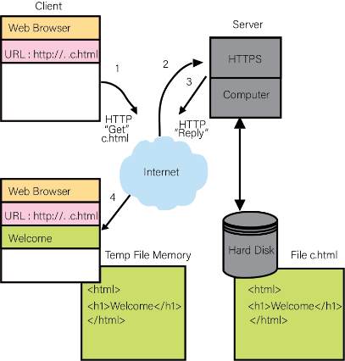

Gambar 2.1 Skema Website (Pohan, 2012)

1. Informasi *web* disimpan dalam dokumen yang disebut dengan halaman-halaman *web* (*web* pages).
2. *Web* page adalah file-file yang disimpan dalam komputer yang disebut dengan *server*-*server* *web* (*web* *server*s).
3. Komputer-komputer membaca *web* page disebut sebagai *web* client.
4. *Web* client menampilkan page dengan menggunakan program yang disebut dengan *browser web* (*web* browser).
5. *Browser web* yang populer adalah internet *explorer* dan *netscape* *navigator*

### 2.1.6 Basis Data

Menurut Indrajani (2014:40), “Basis data mengonsolidasi banyak catatan yang sebelumnya disimpan dalam file terpisah dan sebuah kumpulan terpadu dari elemen data logis yang saling berhubungan adalah basis data”.

Terdapat 2 jenis bahasa basis data menurut Indrajani (2014:40) yaitu:

1. Data Defininition Language (DDL) Bahasa yang memungkinkan DBA atau user untuk mendefinisikan, menerangkan dan member nama entitas-entitas, atribut, serta Relationship yang dibutuhkan untuk aplikasi, termaksuk batasan-batasan keamanan dan integritasnya.

2. Data Manipulation Language (DML) Bahasa yang menyediakan operasi dasar manipulasi data pada data yang terdapat dalam basis data. Adapun operasi yang dapat dilakukan adalah menyisipkan, memodifikasi, memanggil, dan menghapus data.

*MySQL* merupakan salah satu database kelas dunia yang sangat cocok di padukan dengan bahsa pemrograman PHP dan HTML. *MySQL* bekerja menggunakan bahasa SQL (*structure* *Query* *Language*) yang merupakan Bahasa standar yang di gunakan untuk memanipulasi database.

Menurut Abdi Pandu Kusuma, Tedhi Widodo (2016: 14) “*MySQ*L adalah perangkat lunak gratis yang berada dibawah lisensi GNU General Public Lincense, yang juga menjual dibawah lisensi komersial untuk kasus-kasus dimana penggunaanya tidak cocok dengan GPL.

Berikut ini beberapa kelebihan yang dimiliki oleh *MySQ*L yaitu:

1. *MySQ*L dapat digunakan oleh beberapa user dalam waktu yang bersamaan tanpa mengalami masalah.
2. *MySQ*L memiliki kecaptan yang bagus dalam menangani *Query* sederhana.
3. *MySQ*L memiliki operator dan fungsi secara penuh dan mendukung perintah Select dan Where dalam perintah *Query*.
4. *MySQ*L memiliki keamanan yang bagus karena beberapa lapisan sekuritas seperti level subnetmask, nama host dan izin akses user dengan sistem perijinan yang mendetail serta sandi terenkripsi.
5. *MySQ*L mampu menangani basis data dalam skala besar, dengan jumlah rekaman (*record*) lebih dari 50 juta dan 60 ribu baris tabel sertakurang lebih 5 miliyar baris, selain itu batas indeks yang dapat ditampung mencapai 32 indeks pada tiap tabelnya.
6. *MySQ*L dapat melakukan koneksi dengan *client* menggunakan protocol TCP/IP, *unix* *soket* (UNX) *atau* *named* *pipes* (NT)
7. *MySQ*L dapat mendeteksi pesan kesalahan pada *client* dengan menggunakan lebih dari dua puluh bahasa.
8. *MySQ*L dapat berjalan stabil pada berbagai sistem operasi seperti Windows, Linux, FreeBS, Mac Os X *Server*, Soalaris, Amiga dan masih banyak lagi.
9. *MySQ*L didistribusikan secara open source, dibawah lisensi GPL sehingga dapat digunakan secara gratis.

### 2.1.7 PHP (Hypertext Preprocessor)

PHP (Personal Home Page) adalah suatu bahasa pemrograman berbasiskan kode-kode (script) yang digunakan untuk mengolah suatu data dan m engirimkannya kembali ke *web* *browser* menjadi kode HTML. (Diar Puji Oktavian, 2010:31). Kode PHP mempunyai ciri khusus yaitu:

1. Hanya dapat dijalankan menggunakan *web* *server*, misalnya Apache.
2. Kode PHP diletakkan dan dijalankan di *web* *server*.
3. Kode PHP dapat digunakan untuk mengakses database, seperti: MySQL, PostgreSQL, Oracle, dan lain-lain.
4. Merupakan Software yang bersifat open source.
5. Gratis untuk di-download dan digunakan.
6. Memiliki sifat multiplatform, artinya dapat dijalankan menggunakan system operasi apapun, seperti: Linux, Unix, Windows, dan lain-lain.

### 2.1.8 Framework

Framework adalah kumpulan intruksi-intruksi yang dikumpulkan dalam class dan function-function dengan fungsi masing-masing untuk memudahkan developer dalam memanggilnya tanpa harus menuliskan syntax program yang sama berulang-ulang serta dapat menghemat waktu (Sidik, 2012).

Framework dapat diartikan sebagai koleksi atau kumpulan potongan-potongan program yang disusun atau diorganisasikan sedemikian rupa, sehingga dapat digunakn untuk membantu membuat aplikasi utuh tanpa harus membuat semua kodenya dari awal. Framework Codeigniter adalah sebuah framework PHP yang dapat membantu mempercepat developer dalam pengembangan aplikasi *web* berbasis PHP dibandingkan jika menulis semua kode dari awal (Basuki, 2010).

Beberapa keuntungan yang didapat dalam penggunaan framework adalah:

1. Menghemat waktu pengembangan.
2. Penggunaan ulang program/kode.
3. Bantuan komunitas.
4. Kumpulan program terbaik (Hidayatullah dan Kawistara, 2015).

### 2.1.9 Codeigniter

Codeigniter adalah salah satu Framework PHP bahkan Framework PHP yang paling poweful saat ini karena didalamnya terdapat fitur-fitur lengkap aplikasi *web* dimana fitur-fitur tersebut sudah dikemas menjadi satu. Selain itu, Codeigniter juga saat ini banyak digunakan khususnya developer *web* untuk mengembangkan aplikasi berbasis *web*nya tersebut. Codeigniter menggunakan konsep MVC (Model View Controller) yang merupakan suatu metode yang memisahkan data logic (Model) dari presentation logic (View) dan process logic (Controller) atau secara sederhana adalah memisahkan antara desain interface, data, dan proses.

1. Model

Model mengelola basis data (RDBMS) seperti MySQL ataupun Oracle RDBMS. Model berhubungan dengan database sehingga biasanya dalam model akan berisi class ataupun fungsi untuk membuat (create), melakukan pembaruan (update), menghapus data (delete), menari data (search), dan menampilkan data(select) pada database.

1. View

View adalah bagian User Intreface atau bagian yang nantinya merupakan tampilann untuk end-user. View bisa berupa halaman html, css, rss, javascript, jquery, ajax, dan lain-lain. View hanya menampilkan data-data hasil dari model dan controller.

1. Controller

Controller adalah penghubung antara model dan view, maksudnya ialah karena model tidak dapat berhubungan langsung dengan view begitupun sebaliknya, jadi controller inilah yang digunakan sebagai jembatan keduanya. Sehingga tugas controller adalah sebagai pemrosesan data atau alur logic program, menyediakan variable yang akan ditampilkan di view, pemanggilan model sehingga model dapat mengakases database, error handling, validasi atau check terhadap suatu inputan (Hidayatullah dan Kawistara, 2015).

### 2.1.10 Unified Modeling Languange (UML)

*Unified Modeling Languange* (UML) adalah salah satu standar bahasa yang banyak digunakan di dunia industry untuk mendefenisikan *requirement,* membuat analisa dan desain serta menggambarkan arsitektur dalam pemograman berorientasi objek (Sukanto & Shalahuddin, 2013). *Unified Modeling Languange* (UML) merupakan salah satu alat bantu yang sangat handal di dunia pengembangan sistem yang berorientasi objek. Hal ini disebabkan karena UML menyediakan Bahasa pemodelan *visual* yang memungkinkan bagi pengembang untuk membuat cetak biru atas visi mereka dalam bentuk yang baku, mudah di mengerti, serta dilengkapi dengan mekanisme yang efektif untuk berbagi (*sharing*) dan mengkomunikasikan rancangan mereka dengan yang lain (Whitten, 2007)

1. Diagram UML

UML merupakan kesatuan dari Bahasa pemodelan yang dikembangkan oleh Booch, *Object Modeling Technique (OMT)* dan *Object Oriented Software Engineering (OOSE).* Metode Booch dari Grady Booch sangat terkenal dengan nama metode *Design Object Oriented.* Metode ini menjadikan proses analisis dan desain ke dalam 4 (empat) tahapan yaitu: identifikasi kelas-kelas dan obyek-obyek, identifikasi semantic dari hubungan obyek dan kelas tersebut, perincian interface dan implementasi. Keunggulan metode Booch adalah pada detil dan kayanya dengan notasi dan elemen. Pemodelan OMT yang dikembangkan oleh Rumbaugh di dasarkan pada analisis terstruktur dan pemodelan entry-relationship (Whitten, 2007).

1. *Use case* Diagram

*Use case* Diagram menggambarkan interaksi antara sistem, sistem eksternal dan aktor. Simbol yang digunakan dalam *use case* diagaram diantaranya:

1. *Use case*

*Use case* merupakan urutan langkah-langkah yang secara tindakan saling terkait baik otomatis maupun manual.

1. Aktor

Aktor merupakan segala sesuatu yang berinteraksi dengan system untuk pertukaran informasi. Aktor dapat berupa orang, peralatan atau system lain yang berinteraksi dengan system yang sedang dibangun. Dengan mengidentifikasi aktor, pembuatan system yang akan dibuat dan yang tidak akan dibangun dapat lebih terkonsentrasi. Fokus pada aktor membantu untuk memperbaiki dan selanjuntnya menentukan raung lingkup dan batas-batas sistem. Aktor juga menentukan kelengkapan persyaratan sistem.

1. Hubungan

Hubungan yaitu hubungan antara akator dengan *use case* di mana terjadi interaksi diantara mereka.

Pada Gambar 2.2 merupakan contoh dari penggunaan *use case* diagram. Dimana terdapat dua actor yaitu *Club Member* dan *Disstribution Center* Yang sama-sama mengakses *Place New Member Order.*

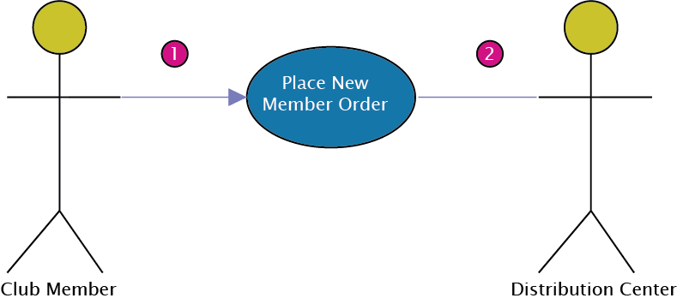

Gambar 2.2 Contoh Use Case Diagram

1. Class Diagram

Class diagram menggambarkan struktur objek sistem. Diagram ini menunjukkan kelas objek yang menyusun sistem dan juga hubungan anatara kelas objek tersebut. Contoh penggunaan Class Diagram dapat dilihat pada Gambar 2.3.

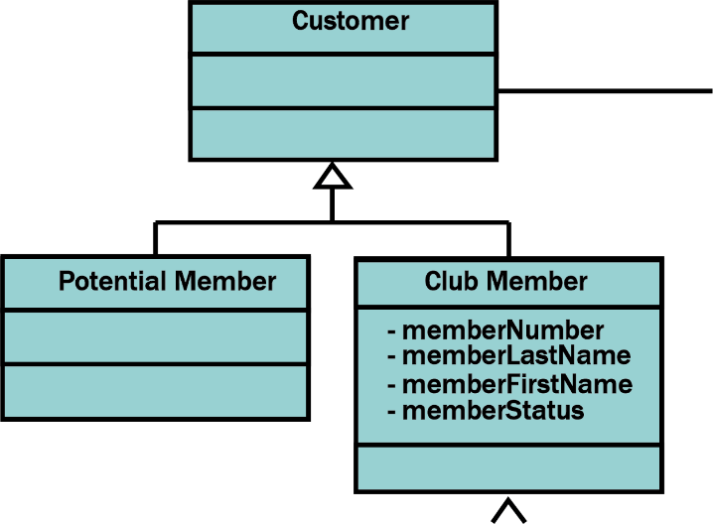

Gambar 2.3 Contoh Diagram Class

1. *Activity* Diagram

*Activity* diagram memodelkan langkah-langkah proses yang atau kegiatan sistem. Diagram ini serupa dengan *flowchart* di mana secara grafis diagram ini menggambarkan aliran sekuensial dari kegiatan entah itu proses bisnis atau sebuah *use case*. Diagram ini berbed dari *flowchart* dimana diagram inimenyediakan sebuah mekanismeuntuk menggambarkan kegiatan yang tampak secara pararel. Contoh penggunaan *Activity* Diagram untuk bidang penjualan online dapat dilihat pada Gambar 2.4.

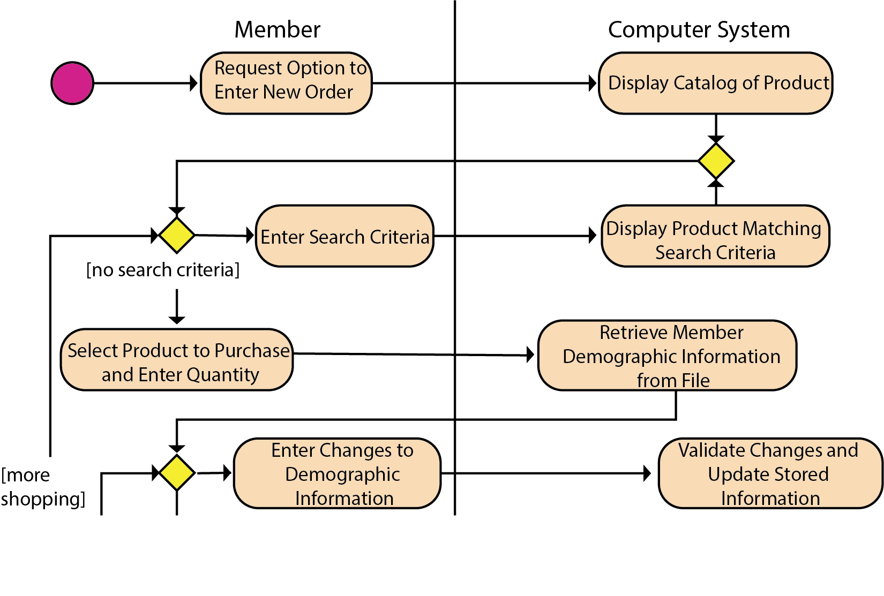

Gambar 2.4 Contoh Diagram Activity

1. *Sequence* Diagram

*Sequence* diagram menggambarkan dengan sangat detail bagaimana sebuah objek berinteraksi satu sama lain sepanjang waktu. Diagram ini memodelkan logika sebuah *use case* dengan cara menggambarkan interaksi pesan di antara objek-objek dalam rangkaian waktu. Contoh penggunaan *Sequence* Diagram dapat dilihat pada Gambar 2.5.

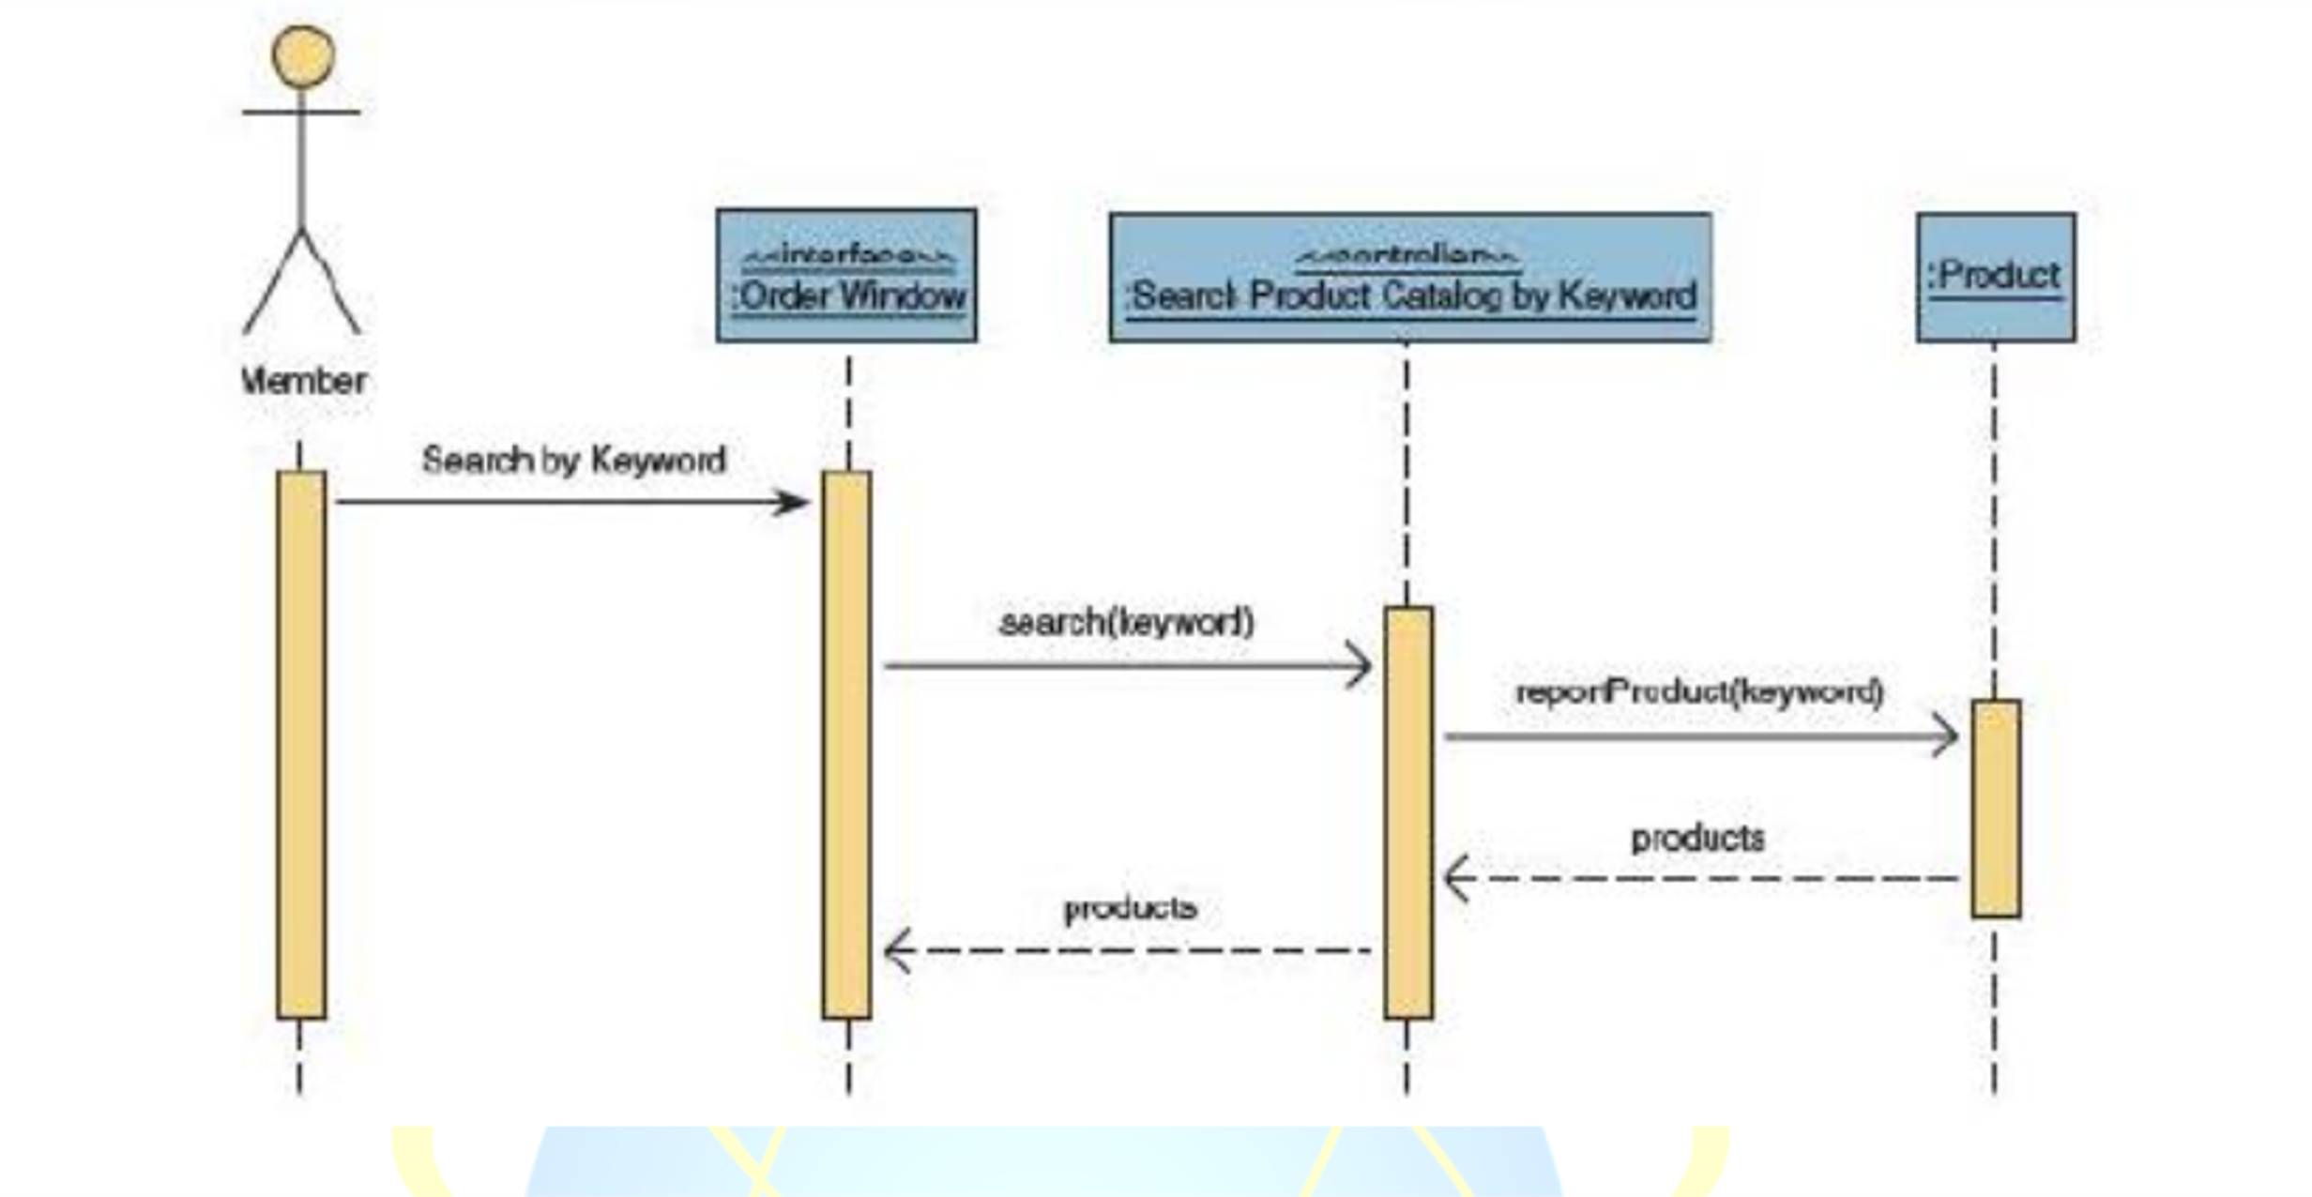

Gambar 2.5 Contoh Sequence Diagram

### 2.1.11 **XAMPP**

Menurut Dvorski (2007: 1), “XAMPP adalah sejenis apache yang kecil dan ringan yang mengandung pengembangan teknologi *web* yang paling umum dalam satu paket. Isinya berukuran kecil dan mudah dibawa membuat alat yang ideal dalam mengembangkan dan menguji aplikasi di PHP dan MySQL.”

XAMPP adalah aplikasi *web* *server* gratis yang multiplatform yang terdiri atas apache HTTP *server*, MySQL database, dan penerjemah untuk script yang ditulis dalam bahasa pemrograman PHP dan Perl.

Program ini dipublikasikan dibawah lisensi general public License (GNU) dan bersifat gratis, dan sebagai *web* *server* yang mudah digunakan untuk aktifitas halaman *web* yang dinamis. Saat ini, XAMPP dapat digunakan pada sistem operasi Microsoft Windows, Linux, Sun solaris dan Mac OS X, dan biasa digunakan untuk proyek pembuatan *web*site.

Umumnya, pembuat XAMPP hanya berencana sebagai alat untuk pengembangan yang mengijinkan pembuat *web*site dan pembuat program menguji pekerjaan mereka di komputer mereka sendiri tanpa harus terhubung ke internet. Dalam pelaksanaannya, XAMPP seringkali digunakan sebagai *web* *server* di WWW (*World* *WideWeb*), XAMPP juga mendukung pembuatan dan perubahan database di MySQL dan SQLite.

### Model Perangkat Lunak

Model Waterfall merupakan salah satu model pengembangan perangkat lunak yang ada di dalam model SDLC (Sequencial Development Life Cycle). Menurut Sukamto dan Shalahuddin (2013:26) mengemukakan bahwa “SDLC atau *Software Development Life Cycl*e atau sering disebut juga *System* *Development* *Life* *Cycle* adalah proses mengembangkan atau mengubah suatu sistem perangkat lunak dengan menggunakan model-model dan metodologi yang digunakan orang untuk mengembangkansistem-sistem perangkat lunak sebelumnya, berdasarkan best practice atau cara-cara yang sudahteruji baik.”

Sedangkan Sukamto dan Shalahuddin (2013:28) di jelaskan bahwa model waterfall sering juga disebut model sekuensi linear atau alur hidup klasik. Pengembangan sistem dikerjakan secara terurut mulai dari analisis, desain, pengkodean, pengujian dan tahap pendukung.

## 2.2 Penelitian Terkait

Aplikasi *web* adalah sebuah program yang dikirim melalui internet yang disimpan dalam *server* dan dapat diakses melalui antar muka *web* browser. Aplikasi *web* juga dapat diartikan sebagai suatu perangkat lunak komputer yang dikodekan dalam bahasa pemrograman yang didukung oleh perangkat lunak sepert html, javascript, ruby, phyton, ph, java, ajax dan bahasa pemrograman lainnya. Tinjauan pustaka bertujuan sebagai referensi terhadap hasil penelitian sebelumnya.

Andri Setiyawan, Bambang Eka Purnama dan Sukadi (2013) Dalam penelitiannya yang berjudul “Pembuatan Sistem Inrormasi Akademik Berbasis *Web* Pada Sekolah Menengah Atas Negeri 1 Ngadirojo” mengemukakan bahawa Sistem informasi akademik pada Sekolah Menengah Atas Negeri 1 Ngadirojo masih dilakukan secara manual. Dalam pengolahan data akademik masih secara konvensional dengan sistem pendataan yang sekarang dirasakan masih banyak kekurangan yang terjadi, dikarenakan sistem yang ada masih menggunakan lembaran kertas dan arsip sehingga dapat menyebabkan data-data yang ada mudah hilang ataupun rusak. Metode pengembangan sistem yang penulis gunakan adalah sdlc (*system development life cycle*) dengan model proses *waterfall*. Metode ini bisa juga disebut dengan linier suquensial model dimana menggunakan pendekatan sistematis dan sekuesial dalam pengembangan aplikasi yang dimulai melalui proses analisis, desain, pengkodean uji coba dan pemeliharaan.

Dwi sakethi, irwan adi pribadi dan ririn destiana, (2014) Dalam penelitiannya yang berjudul “Pengembangan Sistem Simulasi Ujian Nasional Sekolah Menengah Atas (SMA) *Online* Berbasis *Web*” mengemukakan bahwa pada umumnya, siswa SMA untuk mengahdapi ujian nasional akan mengikuti bimbingan belajar dari sekolah. Namun mengikuti bibingan belajar di sekolah memiliki keterbatasan waktu untuk berlatih melakukan simulasi ujian dengan mengerjakan soal-soal dan pengoreksian nilai, sehingga hasil penilaiannya tidak dapt diketahui secara langsung. Metode pengembangan sistem yang digunakan untuk membangun *web*site tersebut adalah *waterfall*.

Dheru alam perkasa, eki saputra, mona fronita, (2015) Dalam penelitiannya yang berjudul “Sistem Ujian *Online* Essay Dengan Penilaian Menggunakan Metode *Latent* *Sematic* *Analysis*” mengemukakan bahwa Sebagian besar ujian masih dilakukan dengan cara konvensional yaitu dengan ujian tertulis dengan format soal berbentuk uraian. Setelah itu jawaban dikumpulkan dan diperiksa oleh satu persatu oleh dosen pengampu. Hal ini masih menimbulkan masalah dari segi validitas hasil ujian, waktu, kinerja. Penelitian ini menggunakan metode *latent semantic analysis* (lsa).

Petrus Dwi Ananto Pamungkas (2017) Dalam penelitiannya yang berjudul “*Computer* *Based* *Test* (CBT) Pada Sekolah Tinggi Tarakanita Jakarta Menggunakan Metode *Computerized Fixed-Form Test* (CFT)” mengemukakan bahwa salah satu penyumbang terbesar dari penggunaan kertas adalah pemerintahan dan pendidikan. Untuk bidang pendidikan, misalnya penggunaan buku-buku, modul-modul, materi bahan ajar dan soal ujian yang masih menggunakan kertas sebagai bahan bakunya. Hal tersebut pun terjadi pada Sekolah Tinggi Tarakanita sebagai penyelengara pelaksanaan pendidikan tinggi. Dalam pelaksanaan ujian dibutuhkan banyak kertas untuk mencetak soal ujian dan lembar jawaban. Setelah selesai ujian maka lembaran-lembaran soal tersebut akan menjadi sampah yang sudah tidak terpakai lagi. Adapun kertas-kertas tersebut akan terus menumpuk setiap selesai pelaksanaan ujian dan itu membutuhkan ruangan untuk menampungnya. Untuk mengantisipasi kekurangan tempat penampungan maka pihak kampus akan memusnahkan kertas-kertas. Karena ter0masuk kategori dokumen rahasia maka tidak sembarangan dalam hal pemusnahan. Banyak biaya yang harus dikeluarkan erkait dengan adanya ujian, mulai dari persiapan sampai dengan selesainya pelaksanaan ujian. Model pengembangan yang digunakan adalah metode *Computerized fixed form test* (CFT)

Devit Satria, Lidya Wati (2018) Dalam penelitiannya yang berjudul “Perancangan Ujian *Online* Menggunakan Model *Computer* *Based* Assesment Berbasis Client-*Server* (StudiKasus: SMA PGRI Kota Payakumbuh)” mengemukakan bahwa selama ini ujian yang dilakukan secara komputerisasi belum berjalan dengan optimal. Belum adanya pengelolaan dan penstrukturan dalam melaksanakan ujian berbasis omputer membuat kebanyakan Dosen di sekolah enggan untuk meimplementasikan ujian dengan komputer. Oleh karenaitu timbul ide mengembangkan Ujian *Online* berbasis *client-server* yang akan memberikan kemudahan terutama untuk Dosen mata pelajaran. Penelitian ini dilaksanakan menggunakan metode penelitian pengembangan (*Research and Development/ R&D*)

Dari kelima penelitian memiliki persamaan dengan penelitian penulis yaitu membuat *web*site sebagai media untuk perancangan media ujian *online* berbasis komputer atau CBT yang dimana penelitian penulis akan menggunakan metode waterfall.

## 2.3 Kerangka Konseptual

Pada sub bab ini di jelaskan kerangka konseptual dari penelitian.

Sistem ujian konvensional perlu diperbarui untuk memperbaiki mutu pelaksanaanya agar dapat membuat tenaga pendidik dan peserta didik nyaman dan memberi kemudahan dalam pelaksanaan ujian, serta dapat menghemat biaya dengan melakukan pengurangan penggunaan kertas. Perbaikan mutu pelaksanaan juga dapat membantu pekerjaan tenaga pendidik lebih cepat, efektif dan efisien.

 Banyak orang yang menggunakan perangkat yang bisa terhubung ke internet baik itu berupa komputer, smartphone, tablet dll. Dan perangkat tersbut dapat megakses suatu web menggunakan web browser.

Solusi yang diatawarkan ialah melakukan pembaharuan pada pelaksanaan ujian konvensional dengan mengembangun aplikasi system ujian online Computer Based Test (CBT) berbasis web. Dimana aplikasi ini dapat digunakan oleh tenaga pendidik dan pserta didik. Aplikasi ini diharapkan dapat membantu tenaga pendidik meghemat waktu dan tenaga dalam melakukan pesrsiapan ujian dan evaluasi hasil ujian. Sdangkan untuk peserta didik diharapkan dapat membantu dalam proses megikuti ujian dan melihat hasil ujian sehingga dapat menghemat waktu dan tenaga.

# BAB III METODOLOGI PENELITIAN

## Tahapan Penelitian

Metode yang digunakan pada penelitian ini menggunakan model waterfall. Dimana tahapan dalam metode waterfall digambarkan pada Gambar 3.1.

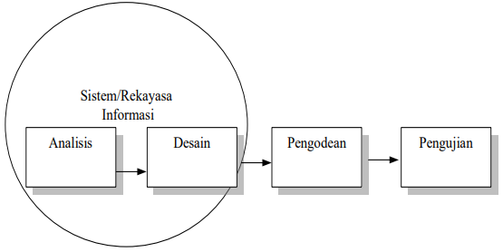

Gambar 3.1 Metode Waterfall

1. Analisis

Dalam tahap ini penulis mulai menganalisa apa saja kebutuhan dari sistem, mulai dari kebutuhan fungsional sistem maupun kebutuhan non fungsional dari sistem.

1. Desain

Tahap desain merupakan tahapan lanjut dari tahap analisis dimana dalam tahap ini disajikan desain desain dari aplikasi seperti desain antar muka, dan desain data base yang akan diterapkan kedalam system Informasi Akademik yang akan dibuat.

1. Pengkodean

Pada tahap ini penulis menerapkan desai data base serta desain antar muka kedalam bahasa pemrograman, dimana bahasa pemrograman yang dipakai adalah menggunakan bahasa PHP untuk website.

1. Pengujian

Tahap pengujian merupakan tahap akhir dalam metode waterfall dimana dalam tahap pengujian ini digunakan teknik pengujian blackbox testing.

## Waktu dan Tempat

Penelitian ini dilaksanakan dari bulan Oktober 2020. Lokasi penelitian dilakukan di Laboratorium Rekayasa Perangkat Lunak Fakultas Matematika dan Ilmu Pengetahuan Alam, Universitas Hasanuddin.

## Rancangan Sistem

Tujuan dari perancangan sistem secara umum adalah untuk memberikan gambaran kepada user dan manajemen dengan jelas tentang sistem yang baru. Pada sistem ujian online *Computer Basased Test* (CBT) yang dibangun menggunakan aplikasi web. Akan menggunakan tiga aktor yaitu admin, dosen dan mahsiswa. Gambar 3.2 menunjukkan arsitektur sistem.

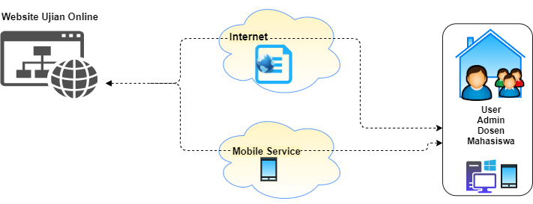

Gambar 3.2 Desain Arsitektur Sitem

Rancangan *use case* diagram akan di jelaskan pada gambar 3.3. Sistem yang akan dibangun melibatkan tiga aktor yaitu admin, dosen dan mahasiswa, Semua *use case* bergantung pada *use case* login. Artinya hanya yang mempunyai akun yang dapat mengunakan aplikasi web dan mengakses data yang ada di database. Admin memiiki akses untuk mengelolah data mahasiswa dan dosen, membuat kelas, membuat soal dan jawaban ujian dan mencetak hasi ujian. Sedangkan dosen memiliki akses untuk mengelolah data soal dan jawaban ujian dan mencetak ujian, Mahasiswa memiiki akses yaitu mengikuti ujian dan meihat hasil ujian.

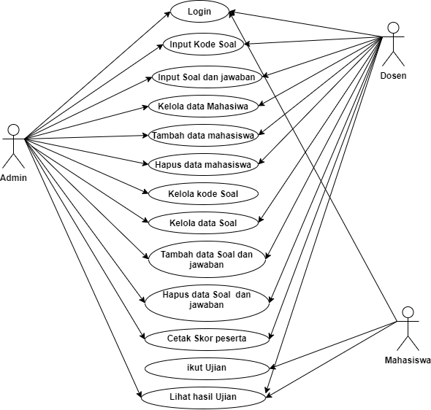

Gambar 3.3 Use case Daiagram Sistem Ujian Online

## Sumber Data

Pada penelitian ini sumber data diambil dari hasil simulasi yang dilakukan. Data informasi berupa literatur dan referensi jurnal atau laporan penelitian yang terkait serta sumber lain.

## Instrumen Penelitian

Adapun alat bantu yang digunakan dalam pembuatan Perancangan Aplikasi *Computer Based Test* (CBT) Berbasis *Web* Pada Program Studi Sistem Informasi Universitas Hasanuddin ini adalah sebagai berikut:

1. Perangkat Keras (*hardware*)

Perangkat keras pendukung yang digunakan oleh peneliti dalam  
melakukan perancangan ini adalah:

1. Laptop HP, *processor* AMD A8 CPU @ 2.20 GHz
2. *RAM* 4 GB
3. Hardisk, 500 GB

Spesifikasi perangkat keras diatas merupakan perangat keras yang di miliki dan yang di gunakan oleh penulis untuk membangun aplikasi ini

1. Perangkat Lunak (*software*)

Perangkat Lunak pendukung yang digunakan oleh peneliti dalam  
melakukan perancangan ini adalah:

1. Sistem Operasi Windows 10
2. *Microsoft* *Office* 2019
3. *Visual* *Studio* *Code*
4. XAMPP *Server*
5. *Browser Google* *Chrome* & Mozilla Firefox

Perangkat lunak yang tertera di atas merupakan perangkat lunak yang digunakan untuk membangun Aplikasi sistem ujian online *Computer Based Test* (CBT) Berbasis *Web*.

# DAFTAR PUSTAKA

Abdi Pandu Kusuma, Tedhi Widodo, 2016. Rancang Bangun Sistem Pendataan Nilai Akademik Siswa Berbasis *Web* Menggunakan Php Dan Mysql Di Sma Islam Hasanuddin Kesamben. Universitas Islam Balitar

Ardhana, YM Kusuma. 2012. PHP Menyelesaikan *Web*site 30 Juta. Jakarta: Jasakom.

Dalibor D. Dvorski. 2007. Installing, Configuring, And Developing With XAMPP. Skills Canada – Ontario

Devit Satria, Lidya Wati. 2016. Perancangan Ujian *Online* Menggunakan Model *Computer* *Based* Assesment Berbasis Client-*Server* (Studi Kasus: SMA PGRI Kota Payakumbuh) Vol 1, No 1.

Dwi Sakethi, Irwan Adi Pribadi, Ririn Destiana. 2014. Pengembangan Sistem Simulasi Ujian Nasional Sekolah Menengah Atas (Sma) *Online* Berbasis *Web*. Vol 2, No 2

Fathansyah. 2011. Basis Data. Bandung: C.V. Informatika.

Febrian, Jack. 2008. Menggunakan Internet. Bandung: Informatika.

Herlawati Widodo Pudjo Prabowo., Menggunakan UML, Informatika, Bandung, 2011

Indrajani. 2011. Perancangan Basis Data dalam All in 1, PT. Elex

Jogiyanto. 2005. Analisis dan Desain. Yogyakarta: Andi.

Kadir, Abdul. 2003. Pengenalan Sistem Informasi, Yogyakarta: Andi.

Kendall, K.E dan Kendall, J.E. 2003. Analisis dan Perancangan Sistem. Prehallindo. Jakarta.

Limantara, Hans S. 2009. Jelajah Dunia Maya dengan Cepat dan Mudah. Jakarta: PT. Elex Media Komputindo.

L. Whitten, Jeffrey, & D. Bentley, Lonnie .(2007). System Analysis & Design Methods Seventh Edition. New York, USA : McGraw-Hill

LW Santoso. 2008. CRM adoption framework and its success measurement. Proceeding of the 2008 International Joint Conference in Engineering

Noviansyah, Eka. (2008) Aplikasi *Web*site Museum Nasional Menggunakan Macromedia *Dreamweaver* MX, STIK, Jakarta.

Oetomo, Budhi. 2007. Pengantar Teknologi Informasi Internet. Yogyakarta: Andi Offset.

Oktavian, Diar Puji. 2010. Menjadi Programmer Jempolan Menggunakan PHP. Yogyakarta: Penerbit MediaKom.

RH Sianipar. 2017. Pemrograman Javascript: Teori Dan Implementasi Informatika

S. Pohan, "Pemodelan Uml Untuk Menentukan Kelulusan Penerimaan Siswa Baru Berbasis *Web*," Jurnal Informatika, vol. 3, no. 2, pp. 12-23.

Jimoh, R. G. 2012. Students' Perception of *Computer* *Based* *Test* (CBT) *for* Examining Undergraduate Chemistry Courses.

Sukamto dan M. Shalahuddin. 2013. Rekayasa Perangkat Lunak Terstruktur Dan Berorientasi Objek. Bandung: Informatika Bandung

Sutopo, H. 2009. Pengembangan Evaluasi Pembelajaran Berbasis Multimedia dengan Flash, PHP, dan MySQL. Jurnal Informatika, Vol. 10 (hlm. 2)

Wismakarma, Komang. 2009. Membuat Catalog *Online* Dengan PHP dan CSS. Yogyakarta: Lokomedia.